TRƯỜNG ĐẠI HỌC HÀ NỘI
THƯ VIỆN

HƯỚNG DẪN SỬ DỤNG TÀI NGUYÊN THÔNG TIN
VÀ DỊCH VỤ THƯ VIỆN TRỰC TUYẾN

Xin kính chào Quý Thầy cô và các em sinh viên!

Để tra cứu tài nguyên thông tin và sử dụng dịch vụ Thư viện trực tuyến, kính mời Quý thầy cô và các em sinh viên thực hiện các bước sau:
BƯỚC 1: TRUY CẬP CỔNG THÔNG TIN CỦA THƯ VIỆN
Địa chỉ truy cập: http://lib.hanu.vn
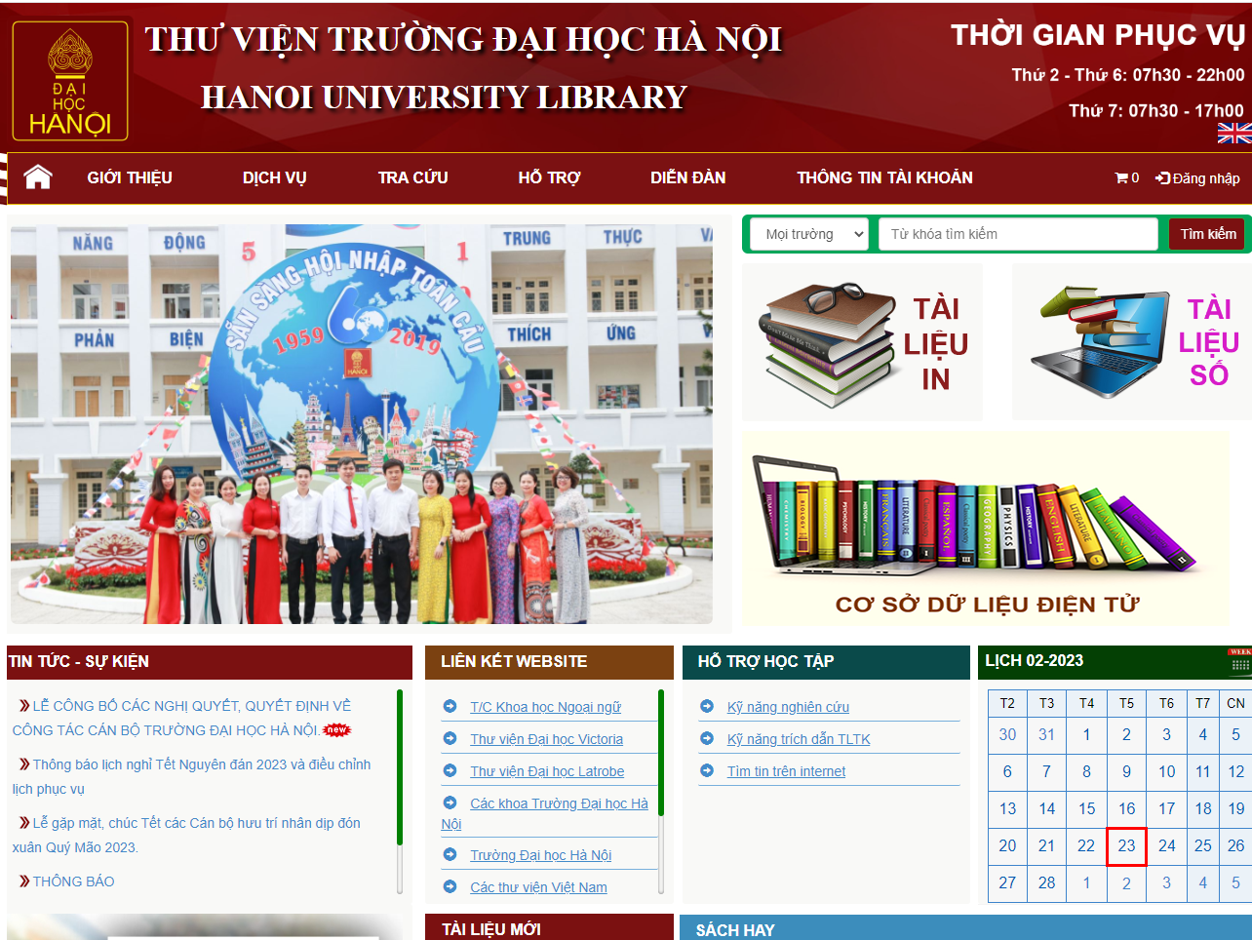
Hình 1. Cổng thông tin của Thư viện

BƯỚC 2: ĐĂNG NHẬP CỔNG THÔNG TIN
Để khai thác các nguồn tài nguyên thông tin, Quý Thầy cô và các em sinh viên vui lòng đăng nhập tài khoản (góc trên bên phải màn hình). Tài khoản để đăng nhập cổng thông tin Quý Thầy cô và các em sinh viên là Tài khoản Thư viện đã được cấp.
Trường hợp chưa có Tài khoản Thư viện, các Thầy cô và các em sinh viên vui lòng liên hệ với Thư viện để được hướng dẫn.

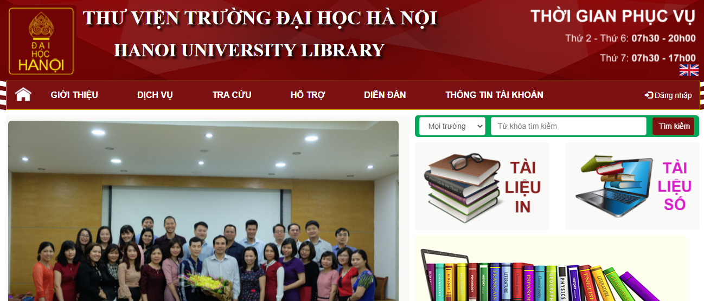

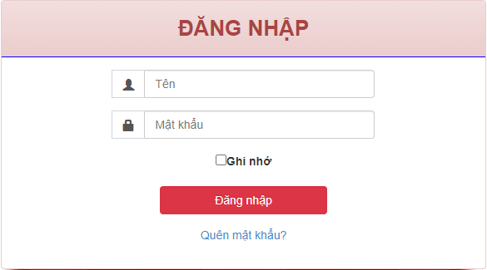
Mã sinh viên/ Mã thẻ bạn đọc
Thư viện cấp qua email cá nhân đk với Thư viện
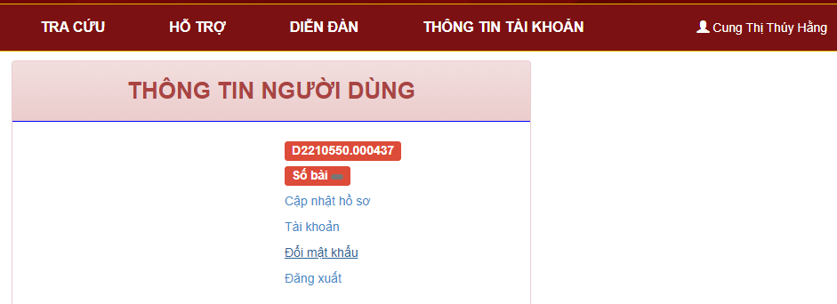

Hình 3. Màn hình đăng nhập Cổng thông tin và Thông tin tài khoản

BƯỚC 3: TRA CỨU VÀ SỬ DỤNG TÀI NGUYÊN THÔNG TIN

- 3.1 Tra cứu và sử dụng tài liệu in

- Truy cập qua phân hệ quản lý tài liệu in (Hình 4) từ Trang chủ.
- Tra cứu đơn giản: Tra cứu bằng các trường sẵn có: Nhan đề, Tác giả, Chủ đề, Khoa, Môn học,…
- Tra cứu nâng cao: Kết hợp các chủ đề bằng các toán tử AND, OR, NOT
Hình 4. Tra cứu tài liệu in
- Kết quả sau tra cứu là: Thông tin về tài liệu bao gồm các chỉ dẫn: mô tả về tài liệu; vị trí lưu trữ của tài liệu và kí hiệu xếp giá của tài liệu giúp tìm kiếm tài liệu trong Thư viện dễ dàng.
- Khi có nhu cầu mượn tài liệu, Quý Thầy cô và các em sinh viên vui lòng tới Thư viện để được phục vụ hoặc gửi thông tin yêu cầu về tài liệu tới kênh hỗ trợ thông tin qua các cách sau:
Cách 1: Qua địa chỉ email: Libservice@hanu.edu.vn
Cách 2: Qua hotline: 0936.146.838
- Tài liệu có thể được chuyển tới Quý Thầy cô và các em sinh viên qua đường bưu điện.
- Thời gian mượn tài liệu: 02 tuần (14 ngày)/1 tài liệu và Gia hạn 02 lần/1 tài liệu (mỗi lần 02 tuần).
- 3.2 Tra cứu và sử dụng tài liệu số nội sinh

- Truy cập qua phân hệ quản lý tài liệu số (Hình 5) từ Trang chủ.  - Đăng nhập tài khoản Thư viện để truy cập tài liệu số  - Tra cứu đơn giản: Tra cứu bằng các trường sẵn có: Nhan đề, Tác giả, Chủ đề, Khoa, Môn học,…  - Tra cứu nâng cao: Kết hợp các chủ đề bằng các toán tử AND, OR, NOT.  - Kết quả sau tra cứu là: Đường dẫn (link) truy cập tài liệu số. | Hình 5.  Tra cứu và truy cập tài liệu số
- Khi có nhu cầu sử dụng tài liệu số trực tuyến, Quý Thầy cô và các em sinh viên vui lòng nhấp (click) vào đường dẫn.

- Tài liệu số được cấp phép truy cập với quyền xem, không được download, thời lượng 24h/tài liệu.
Lưu ý: - Để tiếp tục sử dụng tài liệu số đó Quý Thầy cô và các em sinh viên có thể vào Lịch sử mượn tài liệu số để tiếp tục sử dụng mà không cần phải tìm kiếm lại tài liệu đó trên công cụ tra cứu.
- Đặc biệt tuân thủ các quy định về bản quyền khi sử dụng tài liệu số nội sinh.

- 3.3 Tra cứu và sử dụng CSDL điện tử

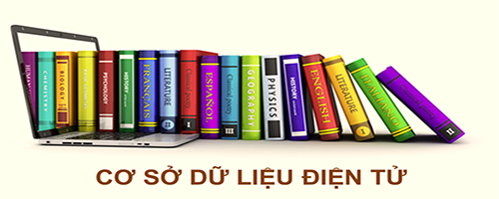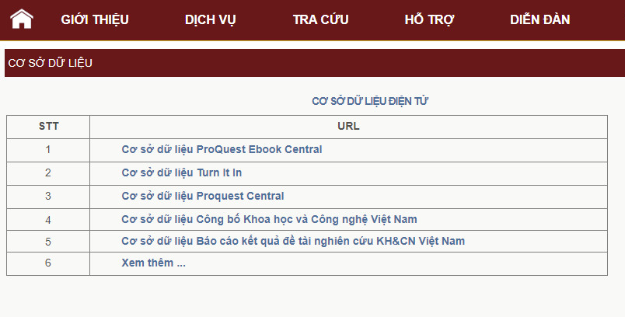

Hình 6. Truy cập CSDL điện tử

- Truy cập qua phân hệ quản lý CSDL điện tử (Hình 6) từ Trang chủ. Chọn CSDL theo link tên các CSDL điện tử hiện có.
1. CSDL ProQuest Ebook Central (CSDL sách điện tử):
CSDL ProQuest Ebook Central (Ebrary Academic Complete) là bộ CSDL sách điện tử với trên 200.000 sách điện tử được tổng hợp từ trên 180 nhà xuất bản trên thế giới như Wiley, Springer Nature, Cambridge, Elsevier, John Wiley & Sons, ... về nhiều lĩnh vực, chủ đề: Khoa học máy tính/IT; Giáo dục; Lịch sử; Ngôn ngữ; Văn hoá; Luật; Kinh doanh/Quản trị; Kinh tế; Du lịch & Quản trị lữ hành; Khoa học xã hội & Nhân văn; Thư viện; Toán học; Địa lý; Lịch sử; Y Dược; Tâm lý; Thể thao; Kỹ thuật; Quân sự; Môi trường; Kiến trúc; Nghệ thuật; Khoa học thường thức; …
2. CSDL ProQues Central (CSDL Tạp chí điện tử)
Proquest Central là bộ CSDL lớn bao gồm 25 cơ sở dữ liệu đa ngành, xử lý trên 19.000 tạp chí, trong đó hơn 13.000 tạp chí toàn văn. Dữ liệu của Proquest Central bao quát trên 160 lĩnh vực chủ đề khác nhau thuộc các ngành khoa học nòng cốt như: Kinh tế - kinh doanh, Y học, Công nghệ, Khoa học xã hội…Ngoài ra, Proquest Central còn cung cấp toàn văn của 56.000 luận văn trong các lĩnh vực tâm lý học, kinh doanh, khoa học vật lý, y tế, giáo dục…và đưa ra các thông tin cô đọng về kinh tế, kinh doanh thông qua các báo cáo từ hàng trăm ngành công nghiệp tại 90 quốc gia, cung cấp 43.000 hồ sơ doanh nghiệp, thu thập trên 1.000 tài liệu hội nghị và 1.300 tờ báo quốc tế, bao gồm cả những tờ báo hàng đầu của Mỹ như The Wall Street Journal…
3. CSDL Công bố KH&CN Việt Nam: Là cơ sở dữ liệu toàn văn về tài liệu KH&CN Việt Nam, do Cục Thông tin KH&CN Quốc gia xây dựng và cập nhật từ năm 1987. Hiện tại, STD có trên 200.000 biểu ghi, trong đó trên 120.000 biểu ghi có đính kèm tài liệu gốc định dạng tệp PDF. STD được cập nhật hàng tuần. Trung bình mỗi năm cập nhật mới trên 11.000 tài liệu.
4. CSDL Báo cáo kết quả đề tài nghiên cứu KH&CN Việt Nam: KQNC là cơ sở dữ liệu thư mục lớn nhất Việt Nam vể các báo cáo kết quả của các đề tài nghiên cứu KH&CN các cấp đăng ký và giao nộp tại Cục Thông tin KH&CN Quốc gia. CSDL bao gồm hơn 11.000 mô tả thư mục và tóm tắt, được cập nhật khoảng 600 báo cáo/năm. Trong cơ sở dữ liệu này, bạn đọc có thể nắm bắt được các thông tin chi tiết về chủ nhiệm và các cán bộ tham gia đề tài nghiên cứu, cơ quan chủ trì và tóm tắt các kết quả chủ yếu của đề tài.
5. CSDL bài giảng điện tử: Hơn 17.000 bài giảng điện tử trực tuyến đã tích hợp các giải pháp tiện ích hỗ trợ đào tạo về rất nhiều chủ đề, lĩnh vực như Điện toán đám mây, Khoa học dữ liệu, Trí tuệ nhân tạo, Thiết kế, Lập trình, phát triển giải pháp, Tài chính & Kế toán, Công nghệ thông tin và vận hành các hệ thống CNTT, Kỹ năng lãnh đạo & Quản lý, Marketing, Kỹ năng tin học văn phòng, Phát triển năng lực bản thân, Quản lý dự án và Vận hành, Kinh doanh, Môi trường làm việc và Quản trị nhân sự, Học ngoại ngữ,.v..v.
6. CSDL Turnitin: Turnitin là giải pháp điện tử hỗ trợ kiểm tra tính nguyên gốc, so sánh và phát hiện trùng lặp trong nội dung của luận án, luận văn, khóa luận, tiểu luận bằng việc kiểm tra và phát hiện trùng lặp trên 70 tỷ dữ liệu Internet, 750 triệu bài luận của sinh viên, 165 triệu dữ liệu xuất bản học thuật, CSDL nội sinh của Hanu.

Trong quá trình sử dụng Thư viện hoặc tra cứu tài nguyên thông tin, Quý Thầy cô và và các em sinh viên cần sự trợ giúp, xin vui lòng liên hệ Thư viện:
Hotline: 0936.146.838 (cô Cung Thị Thúy Hằng)
Email: Libservice@hanu.edu.vn
Kính chúc Quý Thầy cô và các em sinh viên sức khỏe và thành công!

THƯ VIỆN TRƯỜNG ĐẠI HỌC HÀ NỘI

